Månadens Innovatör hos SmartaSaker.se Varje månad presenterar SmartaSaker.se en svensk innovatör och dennas innovation.

Vladka Sturesson månadens innovatör i november.
Innovatör: Vladka Sturesson
Innovation: Baby Shoe Friends barnskoskydd
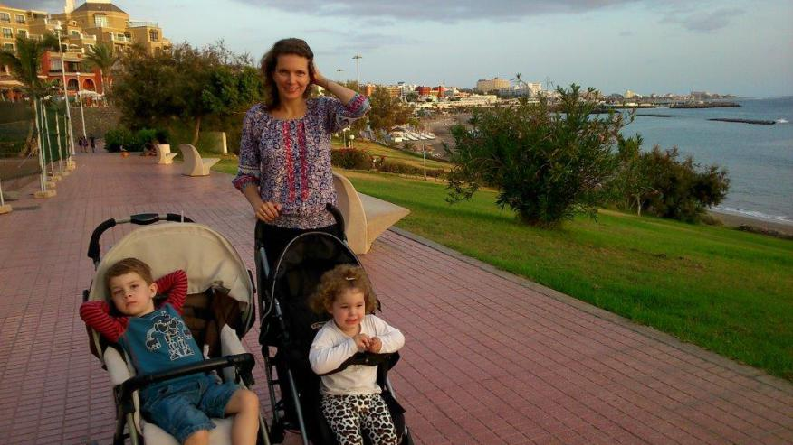
Vladka Sturesson månadens innovatör i november.
Idén föddes under min föräldraledighet. Vår son Felix och dotter Lea älskar att åka bil men det finns en sak som de älskar ännu mer – att leka i lekparken, gräva i sandlådan och hoppa i vattenpölar oavsett väder. Att de sedan skulle sitta i sina bilbarnstolar med leriga skor och sparkade runt på sätet gjorde oss föräldrarna mindre glada. Vi tröttnade på att rulla en gammal handduk runt deras smutsiga skor eller sätta en ICA kasse på dem.
En kväll efter att barnen hade somnat sydde jag textilskoskydd åt Felix. Vår hund Manfred fick stå modell. Det blev succé direkt. Felix ville inte ta av sig sina nya skoskydd. Nästa kväll sydde jag katten Felix. Tredje kvällen kom kycklingen Lea till världen.
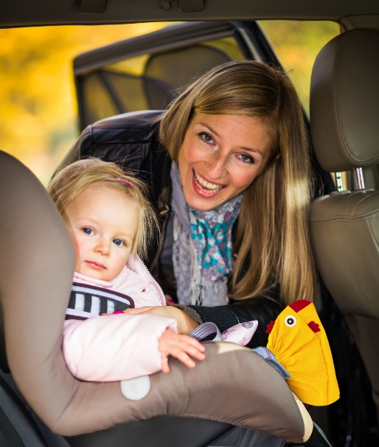
Baby Shoe Friends är en produkt som dagligen underlättar för småbarnsföräldrars problem med skor som smutsar ner omgivningen. De kan lätt dras över smutsiga skor när ni har barnet i bilbarnstolen, i vagnen, åkpåsen, när ni bär barnet på axlarna eller i bärselen. Idag finns Baby Shoe Friends i åtta olika motiv, alla i tre olika storlekar. Och mina barn fortsätter inspirera mig – nästa år lanserar vi ny ”safari” kollektion med leopard, giraff och tiger.
Baby Shoe Friends kombinerar tanken att skydda barnets omgivning samtidigt som skoskyddens kulörta färger och lekfull utformning uppmuntrar barnen till lek.
Praktiskt – roligt – genialiskt!
Med skoskydden följer en praktisk förpackning som gör det enkelt att ha dem med sig i bilen eller i skötväskan. Även den är vattentät så att vatten och smuts inte sprids vidare när ni lagt ner de smutsiga skoskydden i den.
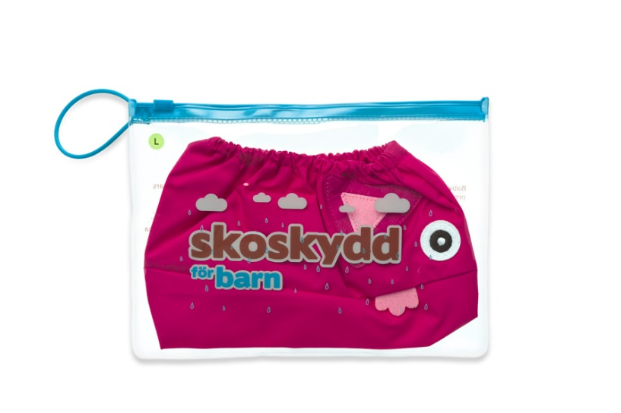
Vi lever i ett klimat med lång höst-vinter-vår period och även på sommaren kan komma mycket regn. Baby Shoe Friends kan användas under hela året och tack vare den behändiga förpackningen är de lätta att ha med sig överallt. Det är en produkt som verkligen förenklar vardagen för oss föräldrar.
Läs mer på www.babyshoefriends.se
Baby Shoe Friends hittar du HÄR!
Mina favoriter hos Smarta Saker är alla som underlättar för både barn och föräldrar, men om jag måste välja så säger jag Frozzypack och Booh skohorn för barn som vi har använt väldigt mycket.

